Olay Takibi
K12NET’te bulunan Olay Takibi ile okulunuzdaki öğrencilerinizle yapmış olduğunuz rehberlik görüşmelerini sisteme kaydedebilirsiniz. Bunun için ilk olarak bir Rehberlik Merkezi tanımlamalısınız. Rehberlik Merkezi tanımlamak için Okul ana modülü altında yer alan Hizmet Birimleri yazısına tıklayınız.
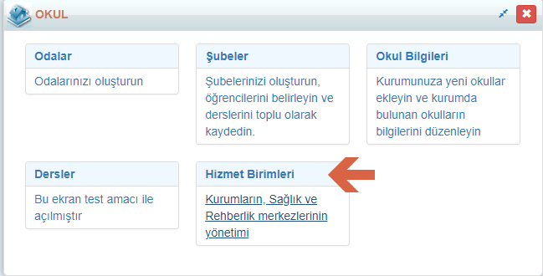
Ekle butonuna tıklayarak Rehberlik Merkezi alanını seçip açılan pencereden Rehberlik Merkezinizin ismini ve numarasını girerek kaydedebilirsiniz.
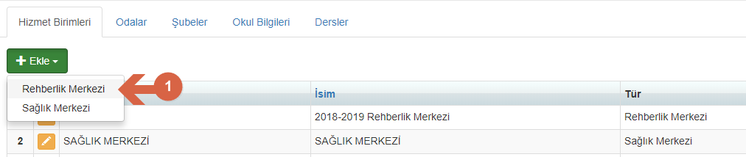

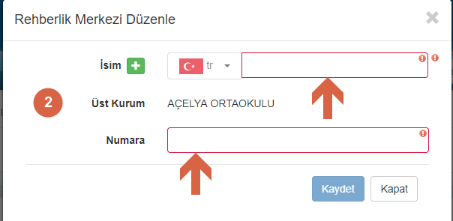

Daha sonra Rehberlik-Danışmanlık ana modülü altında yer alan Olay Takibi yazısına tıklayınız.

Yeni bir kayıt görüşmesi ekleyeceğiniz için “” butonuna tıklayınız.
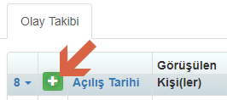
Rehberlik Merkezinizi seçiniz.
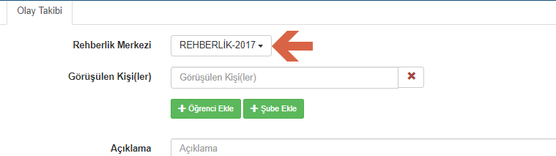

Görüşmeye gelen öğrencinizi arama butonundan aratarak seçebeilirsiniz.
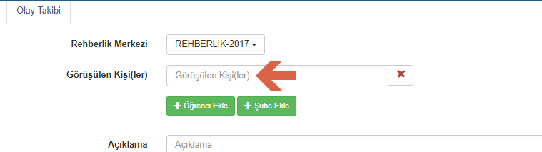
Eğer görüşmeye gelen öğrenci sizin kurumunuza ilk defa geliyorsa ‘’Öğrenci Ekle’’ butonuna tıklayınız.
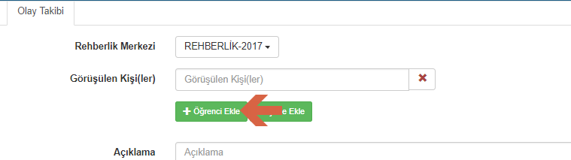
‘’Öğrenci Ekle’’ Butonuna tıklayınca sistem ayrı bir sekmede Okul Kayıt ekranında yönlendirecektir. Bu alandan öğrenciyi sisteme kaydediniz.

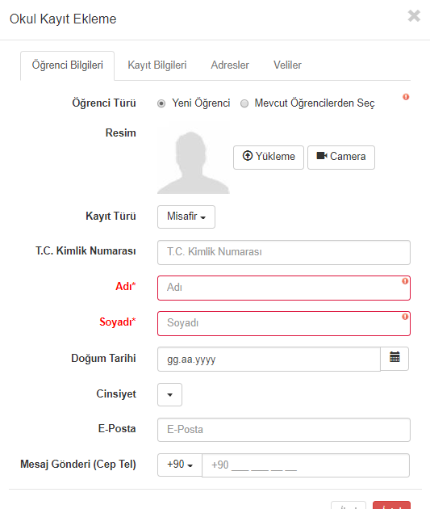
Öğrenci sisteme kaydedildikten sonra arama butonu butonu yardımı ile sisteme kaydedilen öğrenciyi aratıp seçiniz.
Öğrenciler alanından sistemde kayıtlı tek bir öğrenciyi seçebildiğiniz gibi Şube Ekle seçeneği ile ilgili şubenin öğrencilerini de seçebilirsiniz.
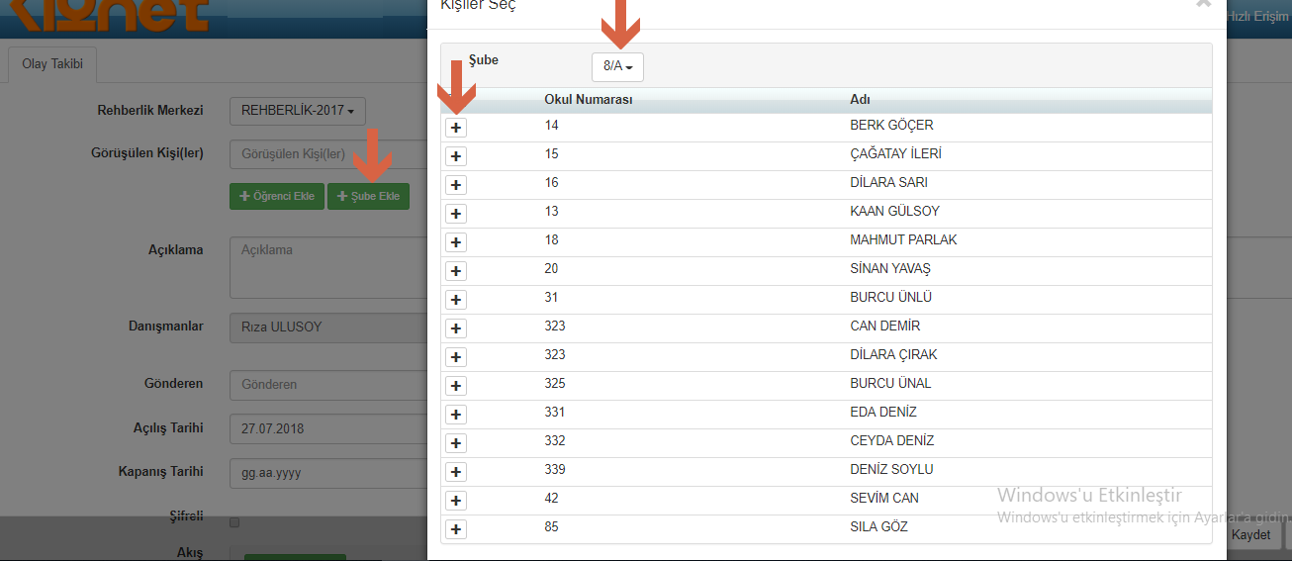

Görüşmenin Açıklamasını yazınız. Açılış Nedenini seçiniz.
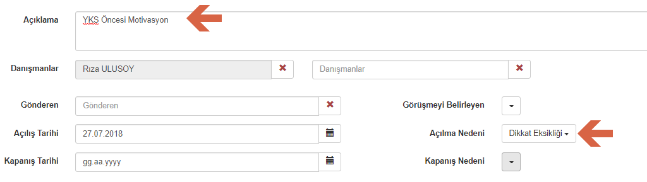

Akış alanından görüşmeye çeşitli bilgiler eklememizi sağlayan 3 simge bulunmaktadır. Bunlar; Not Ekle , Doküman Ekle ve Görüşme Ekle seçenekleridir.
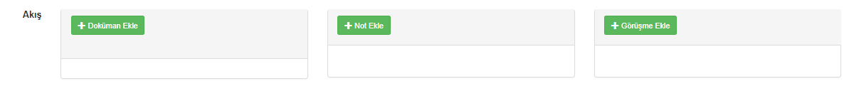

Not Ekle simgesine tıklayarak görüşmenize dair ufak notlar alabilirsiniz. Örneğin; öğrencinin annesi ile babasının çalışmış olduğu kurumların ismi ya da öğrencinin velisi çağırıldı gibi; Notunuzu yazdıktan sonra Not Ekle butonuna basınız.
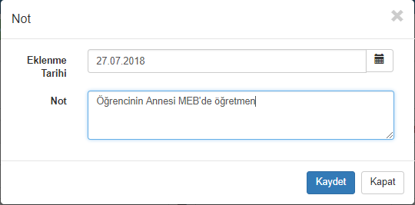
Doküman Ekle simgesine tıklayarak görüşülen konu hakkında kişiye ait dokümanları ya da belgeleri ekleyebilirisiniz.
Görüşme Ekle simgesine tıklayarak görüşmenin detaylarını yazabilirsiniz.
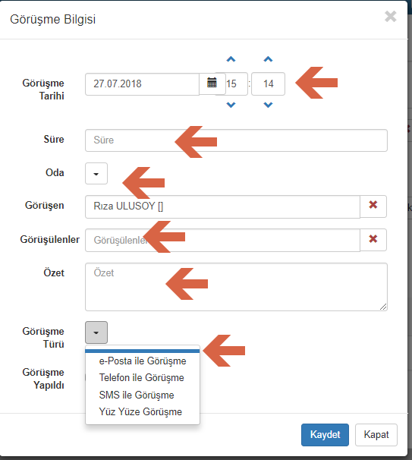
Süre seçeneğinden görüşmenin kaç dk sürdüğünü yazabilirsiniz. Oda alanından hangi görüşmenin hangi odada yapıldığını girebilirsiniz. Görüşülenler alanından kiminle görüşüldüğünü seçebilirsiniz. Görüşme Türünden görüşmenin nasıl yapıldığını seçiniz. Özet alanına ise görüşmenin detaylarını girebilirsiniz.
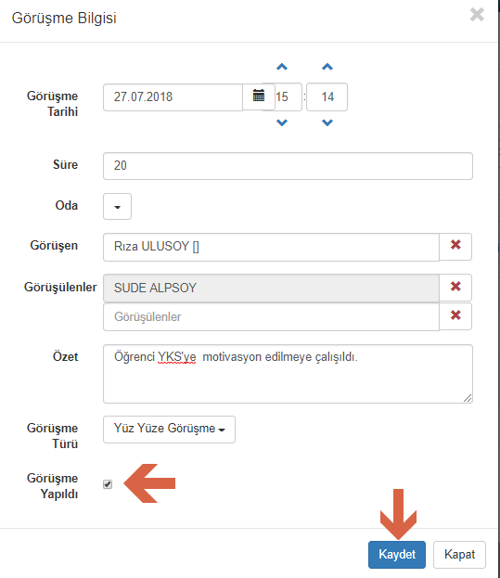
Görüşme Yapıldı seçeneğini seçerek Kaydet butonuna basınız.
Kapanış Tarihi; görüşmelerinizin tamamen kesildiği tarihtir.
Kapanma Nedeni; görüşmenin nasıl sonuçlandığına dair bilginin girildiği bölümdür.
(Örnek: Planlanan çalışma tamamlandı.)

Ayrıca bu yapılan görüşmeyi ‘’Şifrele’’ seçeneği ile şifreleyebilirsiniz. Bu alanda şifreleme yapıldığında bu şifrelemeyi yapan kişinin dışında bu görüşmeyi kimse göremeyecektir. Eğer şifrelemeyi yapan kişi farklı kişilerinde görmesini istiyorsa ‘’Erişim Durumu’’ alanından kişileri ekleyerek işlem yapılmasını sağlayabilir.

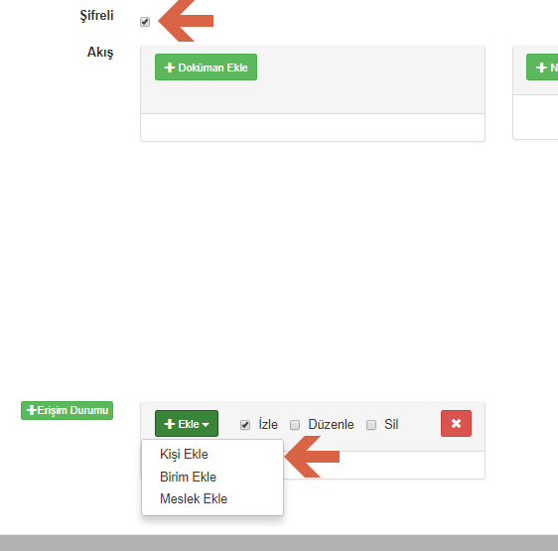

Örneğin Sema Aydını isimli öğrenciniz ile bir kere görüştünüz 1 hafta sonra tekrar görüştünüz. Ve bu görüşmenin de detaylarını sisteme girmek istiyorsunuz yapmanız gereken Sema Aydın isimli öğrencinin sol tarafında bulunan Düzenle butonuna tıklayarak ikinci görüşmenin detaylarını girebilirsiniz.
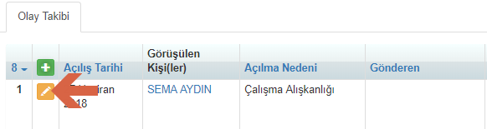

Olay Takibi modülü ile ilgili Yardım videolarından 13 serisi videosunu da izleyebilirsiniz. Yardım videolarına ulaşmak için ekranınızın sağ üst köşesinde bulunan simgesine tıklayınız.
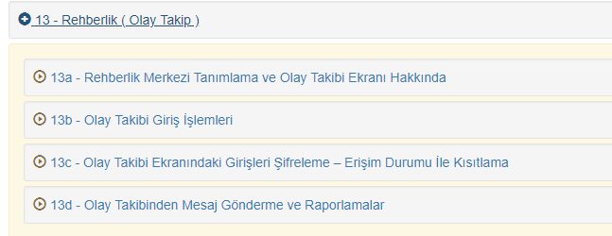
WEB SİTESİ ÜRÜN TANITIM VİDEOSU
www.k12net.com http://www.k12net.com/urun-videosu.html
REFERANSLAR BLOG
http://www.k12net.com/referanslar.html http://k12net-tr.blogspot.com

FACEBOOK TELEFON MAİL
http://www.facebook.com/k12net 0-(312)299.23.13 destek@k12net.com

